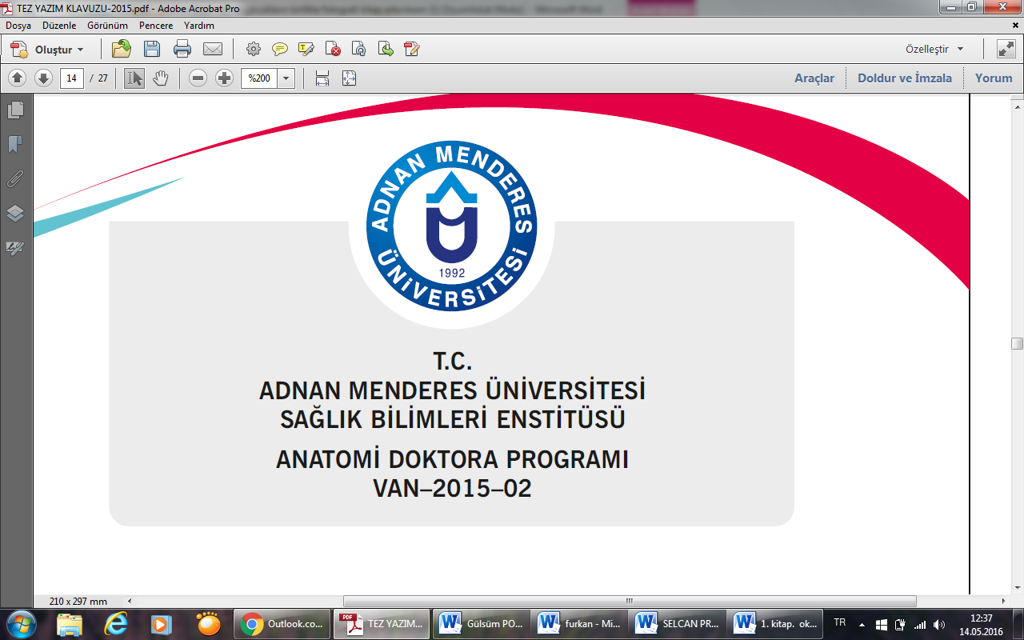

**DANIŞMAN**

**Prof. Dr. Süheyla TÜRKYILMAZ**

**ERMAN ORYAŞIN MİKROBİYOLOJİ YÜKSEK LİSANS 2018**

***BRUCELLA MELITENSIS* DIŞ MEMBRAN PROTEİN GENİNİN KLONLANMASI**

**ERMAN ORYAŞIN**

**YÜKSEK LİSANS TEZİ**

**T.C.**

**ADNAN MENDERES ÜNİVERSİTESİ**

**SAĞLIK BİLİMLERİ ENSTİTÜSÜ**

**MİKROBİYOLOJİ YÜKSEK LİSANS PROGRAMI**

**2018-1**

**AYDIN 2018**



